

 |  |  | 密 级 | 公开
 |  |  | 阶段标记
 |  |  | 页 数
双目相机方案设计报告

 | 编 写：
 | 校 对：
 | 审 核：
 | 标 审：
 | 批 准：
中国科学院长春光学精密机械与物理研究所
会 签
档 号 | 件 号

文档修改记录
版本号 | 修改内容描述 | 修改人 | 日 期 | 备注

目 次
1 概述 1
2 任务要求 1
2.1 功能要求 1
2.2 技术指标 1
2.3 对外接口 1
2.3.1 电接口 1
2.3.2 机械接口 2
3 指标分析 2
4 方案设计 3
4.1 光学系统设计 3
4.1.1 光学指标 3
4.1.2 光学系统设计 3
4.1.3 杂散光抑制 6
4.2 结构设计 7
4.2.1 镜头组件方案 8
4.2.2 后端结构方案 9
4.2.3 相机装调方案 10
4.2.4 机械接口 11
4.2.5 质量特性分析 12
4.3 电子学系统设计 12
4.3.1 总体方案 12
4.3.2 供电方案 13
4.3.3 信息流设计 14
4.3.4 相机工作模式 14
4.4 功耗分析 15
5 环境适应性设计 15
5.1 EMC设计 16
5.1.1 元器件选择 16
5.1.2 印制板设计 16
5.1.3 机箱壳体设计 16
5.1.4 接地和搭接设计 16
5.2 环境防护设计 17
5.3 静电防护设计 17
5.4 维修性、测试性、保障性 18
5.4.1 维修性设计 18
5.4.2 测试性设计 18
5.4.3 保障性设计 18
6 指标满足度分析 19
6.1 功能满足情况 19
6.2 性能满足情况 19
7 结论 19

- 概述
根据任务需求，拟设计一台高集成度、轻量化的双目相机系统。该相机具有较大的光学视场角、较高的系统集成度以及小型化、轻量化的结构特点，能够满足任务对多目标覆盖与工程适配性的综合要求。本方案为初步规划方案，后续将结合总体技术指标及具体应用场景，对系统参数配置、光机结构形式及工程实现路径进行进一步的深化论证与优化设计。
- 任务要求
  - 功能要求
            - 具备双目成像功能；
            - 具备在轨自适应调整曝光时间能力；
            - 下传图像数据，具备软校时与时间维持功能，并且图像数据带有采集时刻（曝光开始时刻）的系统时标；
            - 具备在规编程功能，可以通过在轨编程修订关键技术参数；
            - 具备在轨故障检测及诊断能力。
  - 技术指标
            - 清晰成像距离：1m~+∞；
            - 视场范围：不小于60°×60°；
            - 静态传函：不小于0.2@奈奎斯特频率；
            - 图像分辨率：优于840×840（可开窗选择起始位置）；
            - 量化位数：8bit或10bit；
            - 帧频：不小于10Hz。
  - 对外接口
    - 电接口
            - 供电母线：一路+28V母线（电压待定）；
            - 功耗：不大于15W；
            - 通信总线接口：异步RS422，波特率115200；
            - 数据率：量化位数8bit：125Mbps@10Hz；

量化位数10bit：156Mbps@10Hz；
            - 数传总线：LVDS（2711接口）；
            - 其它：模拟遥测接口。
    - 机械接口
            - 最大尺寸：不大于167mm×111mm×100.4mm（±2mm）；
            - 安装平面度：不大于0.1mm/200mm×200mm；
            - 安装孔(mm)：4-Φ5.5；
            - 安装脚厚度：不大于10mm；
- 指标分析
            - 探测器像元尺寸与成像性能指标分析
在航天可见光谱段应用中，常规光学探测器的像元尺寸通常集中在 5 μm～10 μm 范围内。在像元分辨率既定的条件下，像元尺寸越大，为实现既定角分辨率所需的光学系统焦距越长，从而显著增加光学系统在结构尺寸、加工精度、装调与稳定性等方面的设计与工程实现难度。
从另一角度分析，像元尺寸越小，其对应的 Nyquist 空间频率越高，这对光学系统的调制传递函数（MTF）提出了更为苛刻的要求。受限于衍射效应、像差控制能力及在轨环境因素，高 Nyquist 频率下的光学传递特性难以充分保证，容易对成像质量和系统稳定性产生不利影响。
综合权衡光学系统设计难度、成像质量保障以及器件可获得性和在轨应用成熟度等因素，拟初步选用 CMOSIS 公司 CMV4000 系列 CMOS 探测器。该探测器像元尺寸为 a = 5.5 μm，在工程实现与性能之间具有较好的折中。在实际应用中，计划采用 2×2 binning 的工作方式，以进一步提升信噪比、改善弱光成像性能，并增强系统对在轨复杂环境的适应能力。
            - 系统焦距选取及空间分辨率指标分析
系统焦距选用具有工程继承性的 8 mm 方案进行设计，该焦距配置在保证成像分辨率满足指标要求的同时，可有效获得较大的景深范围，有利于系统在复杂目标距离条件下的稳定成像。在 1 m 物距条件下，采用 2×2 binning 工作模式（等效像元尺寸 11 μm），系统对应的像元空间分辨率为 1.375 mm @ 1 m。
            - 视场覆盖与有效像元利用率分析
按照 8 mm 的系统焦距及 60° × 60° 的视场角需求计算，探测器所需的像面有效尺寸不小于 9.24 mm × 9.24 mm。在像元尺寸为 5.5 μm 的条件下，并考虑系统设计与装调所需的裕量，探测器所需的最小像元规模约为 1680 × 1680。
本系统选用的 CMOSIS CMV4000 探测器靶面规模为 2048 × 2048 像元，能够充分覆盖所需像面尺寸并满足像元数量需求。采用 2×2 binning 工作模式后，系统最终成像输出的有效像元数量为 840 × 840。
综上对系统指标分析，梳理得到本相机的工程设计参数如下：
表1 相机主要工程指标
序号 | 名称 | 主要参数和性能
1 | 波段范围（nm） | 450~750
2 | 成像模式 | 周期拍摄，帧频不小于10fps
3 | 成像范围（km） | 1m~∞
4 | 有效像元数 | 840 × 840
5 | 光学视场角（°） | 不小于60°×60°
6 | 下传位数（bit） | 8/10
7 | 焦距（mm） | 8
8 | 像元大小（μm） | 5.5（2×2 binning后为11 μm）
- 方案设计
  - 光学系统设计
    - 光学指标
根据相机总体技术指标和所选择的探测器性能参数，适当留取设计余量，确定光学系统的技术指标如下：
            - 焦距：8mm；
            - 视场角：60°×60°（2ω＝78.5°）；
            - 相对孔径：1:8；
            - 工作谱段：450nm~750nm。
    - 光学系统设计
结合光学系统设计指标参数分析，光学系统采用对称式结构形式，由 8 片透镜及 1 片滤光片（光学平板）组成。为提高系统在空间环境下的可靠性与适应性，设计中未采用胶合透镜结构，以降低热失配及长期服役风险。
光学系统设计焦距为 8 mm，视场角为 60° × 60°（全视场角 2ω = 78.5°），相对孔径为 1:8，可在 450 nm～750 nm 可见光谱段范围内实现良好的成像性能。系统总长约 40 mm，最大通光口径为 15 mm，整体结构紧凑，满足小型化、轻量化的工程应用需求。
光学系统设计结果如图1、图2所示。
图1 光学系统图
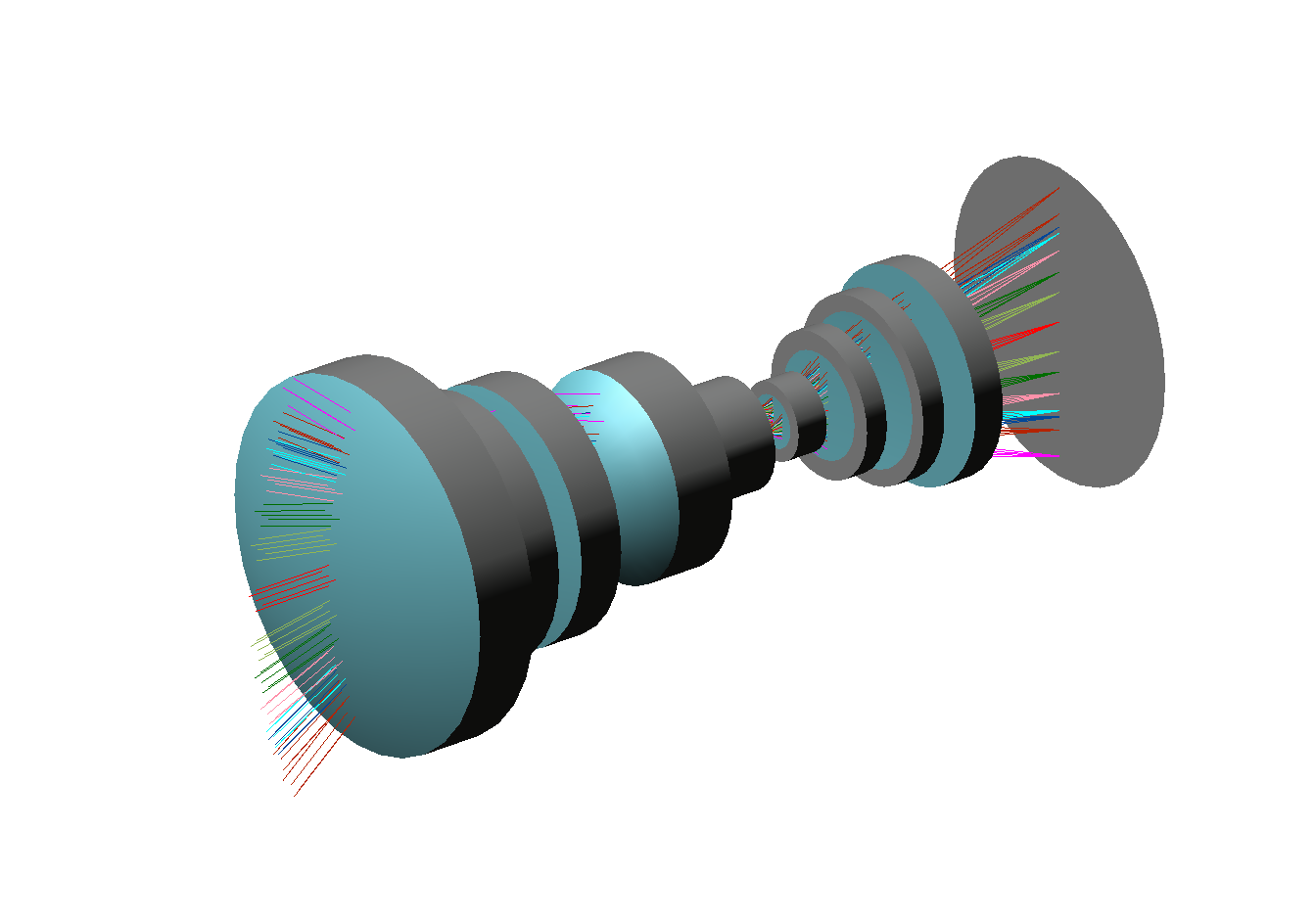
图2 光学系统三维视图
光学系统成像质量表现优异，Nyquist频率处MTF最低设计值均优于0.45@45lp/mm，如图3所示，可满足良好成像。
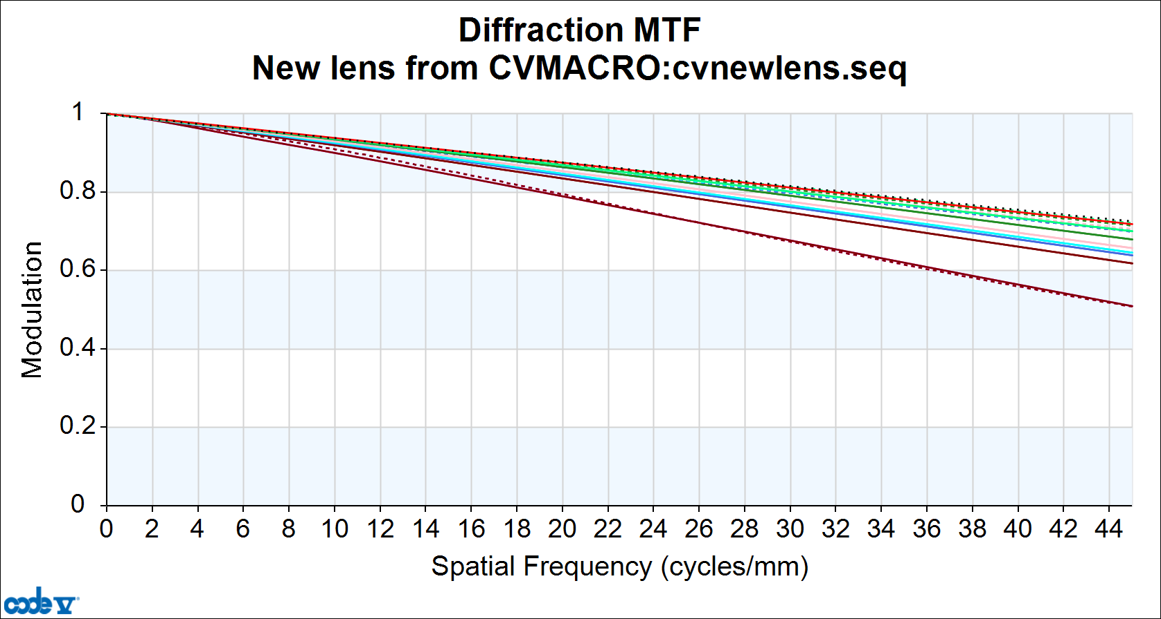
图3 光学传递函数（无穷远物距）
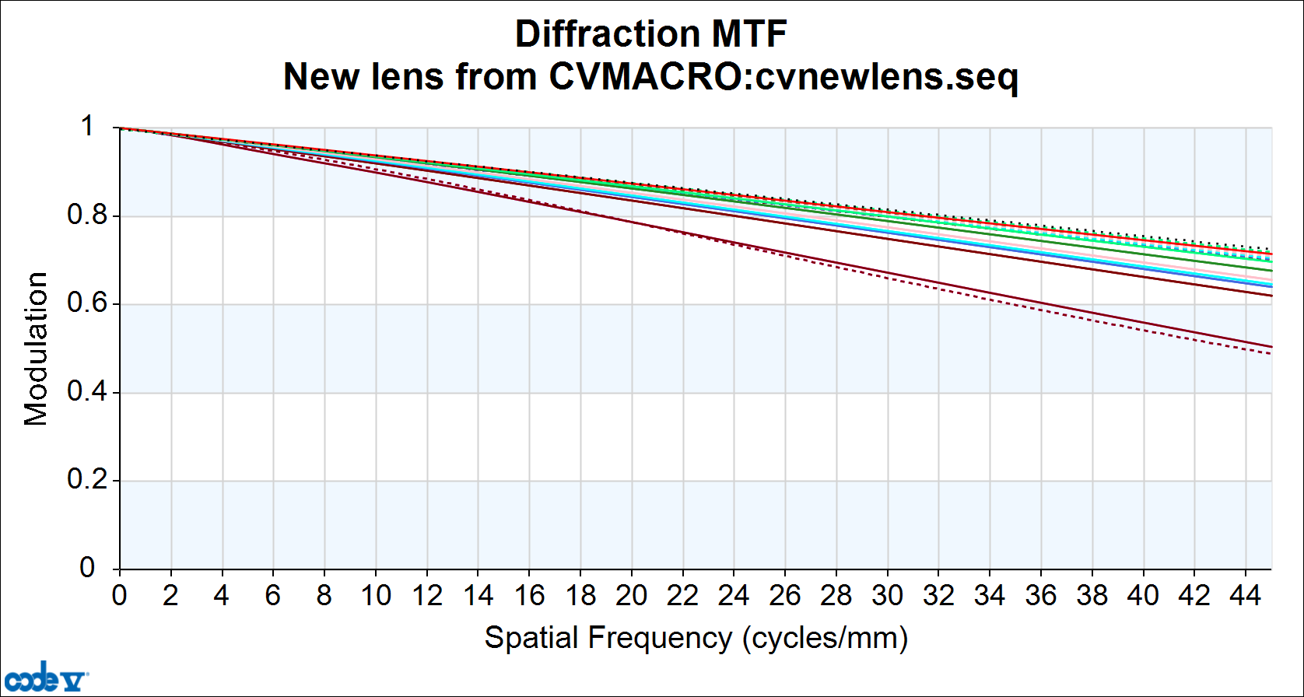
图4 光学传递函数（10m物距）
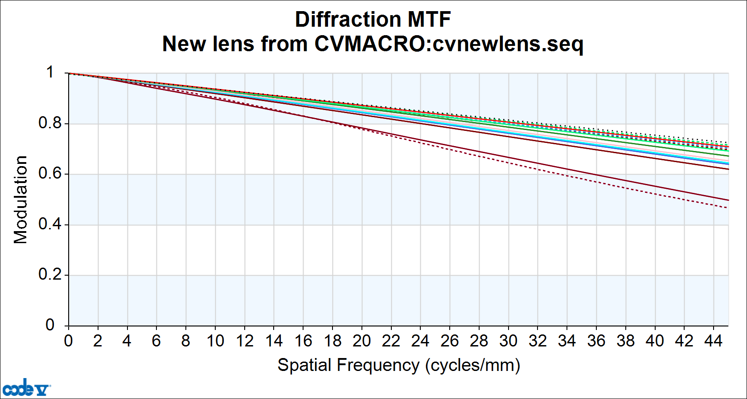
图5 光学传递函数（5m物距）
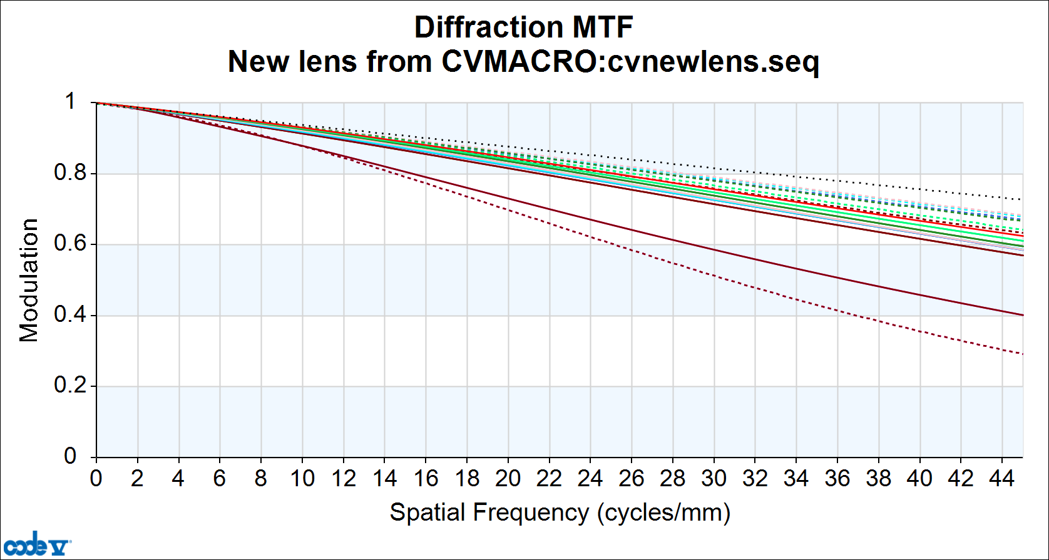
图6 光学传递函数（2m物距）
广角光学系统在大视场角条件下不可避免地会引入一定程度的几何畸变，这是由大角度光线入射及像差分布特性所决定的。然而，通过对光学结构形式、透镜参数配置及像差平衡关系的系统化优化设计，对畸变进行了有效抑制与校正。在全视场范围内，光学系统的几何畸变控制在 3% 以内，如图7所示，满足系统成像与后续图像处理的应用需求。
该畸变水平在同类大视场、小型化光学系统中处于较优水平，可在保证视场覆盖能力的同时，兼顾成像几何精度与图像质量，为后续的标定补偿、立体视觉处理及定量测量应用提供了良好的光学基础。
光学像差曲线如图8所示，光学系统设计指标均满足工程技术要求。
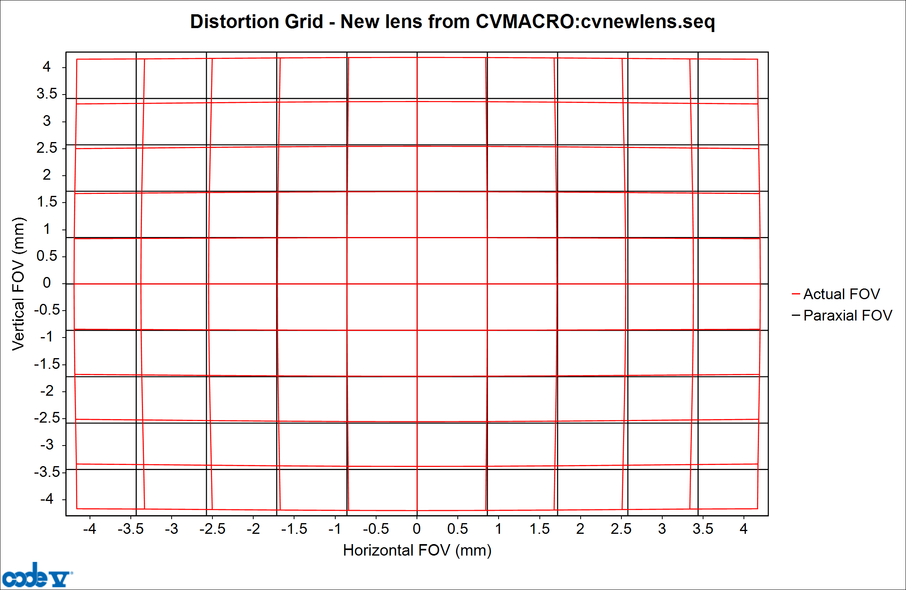
图7 网格畸变
图8 光线像差曲线
    - 杂散光抑制
杂散光是影响光学成像质量的重要因素之一，其存在会降低系统对比度、削弱弱目标成像能力，严重时还可能引入虚像或背景亮度不均等问题。因此，在光学系统设计阶段需对杂散光抑制进行系统性分析与针对性设计。
提高光学系统杂散光抑制能力的主要技术手段包括：
a) 设置视场光阑，以有效抑制视场外杂散光进入成像视场；
b) 设置里奥光阑，用于抑制孔径外杂散光及由衍射效应引起的杂散光；
c) 减少或避免成像视场内结构件的设置，降低结构散射光直接进入成像视场的可能性；
d) 在满足像质要求的前提下，合理控制光学镜面数量，并选用低散射特性的光学镜面，以减少镜面散射杂散光；
e) 设置消杂散光遮光罩及消光环，对非工作光线进行多级拦截与吸收。
结合本相机光学系统大视场、小型化的结构特点，在杂散光抑制方案中重点采用主遮光罩、视场光阑等关键抑制结构，对视场外杂散光路径进行有效约束，从源头降低杂散光进入成像系统的概率。
在杂散光抑制设计与分析过程中，构建了完整的杂散光仿真模型。结构件表面采用 Lambertian 散射模型，吸收率设定为 95%、散射率为 5%；光学镜面采用 HARVEY 散射模型，表面粗糙度取 1 nm，镜面洁净度等级为 CL800。基于 TracePro 杂散光分析软件，对视场外多个方向入射光线进行光线追迹计算，系统分析视场外杂散光的传播路径及其对成像面的影响，并分别对不同视场外角度的杂散光进行定量评估。
根据仿真分析结果并结合工程研制经验进行预估，系统杂散光水平控制在 5% 以下，能够满足一般成像系统对杂散光抑制能力的要求，为获得较高对比度和稳定成像质量提供了有效保障
  - 结构设计

本相机采用典型的透射式光机结构，如图9所示，主要由前端透镜镜头组件、箱式支撑结构以及后端焦面组件与电子学硬件构成。其中，光学系统由多片透镜按光轴方向顺次排列形成，整体空间布局紧凑，对各光学元件的面形精度、镜间隔以及装调姿态公差均提出了一定要求。
焦面探测器与配套电路板进行高度集成，并共同安装于箱式支撑结构内部。箱式支撑结构作为相机整体的结构刚度基础，前端连接透镜镜头组件，后端连接焦面组件及电子学单元，同时通过侧面设置的凸耳结构提供对外机械安装接口，并通过连接器实现对外电气接口功能。为防止外界污染物进入光学系统并降低杂散光影响，在镜头前端设置了一定长度的遮光罩，对镜头起到防护和抑制杂散光的双重作用。
在机械结构件（如透镜座）的设计过程中，在满足结构强度、刚度及装调稳定性要求的前提下，充分考虑轻量化设计原则，以降低系统整体质量。同时，由于相机在实际工作过程中存在一定的环境温度波动，要求固定光学元件的镜座材料在热学性能上与透镜材料相匹配，其线膨胀系数应尽量接近，以避免因温度变化引起光学元件应力增大或位置漂移，从而对成像质量产生不利影响。
综合考虑材料的机械性能、经济合理性以及光学元件与机械结构件线膨胀系数匹配等因素，镜头组件中的主要结构件（包括镜座、压圈等）选用钛合金锻料。该材料具有良好的力学性能、较低的密度及适宜的线膨胀系数，能够在保证结构稳定性的同时有效减轻系统重量，满足相机在复杂环境条件下长期稳定工作的工程需求。
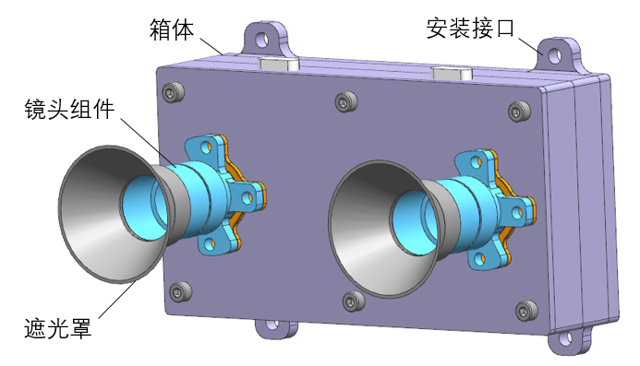
图9 相机光机结构图
    - 镜头组件方案
镜头组件采用定心包边的结构方案，经典的包边结构如图10所示，为各个透镜单独设计镜座以保证各透镜的面形及装调精度。
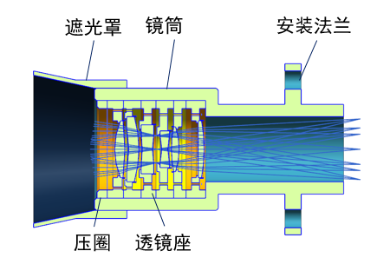
图10 经典的包边结构
镜座及镜筒可视在轨温度变化及光学公差要求选择线涨系数与镜体匹配的材料制作。各透镜外圆通过胶接方式与各自金属镜座实现安装固定，然后在有定心仪的精密数控车床上通过定心仪测量透镜轴线并使车床机械回转轴线与透镜前后表面光学轴线重合。在装调时通过修研端面和外圆控制各镜相对位置和姿态，然后顺次将修调好的各镜及其镜座装入镜筒，在最外侧用螺纹压圈进行压紧固定。各镜座在镜筒外侧对应位置开有均布注胶孔，可在装调完成后注入适量环氧胶以提高透镜组件的力学性能，避免在振动环境中出现窜动。此外，在各镜座及镜筒上均设计有透气孔以避免镜头组件出现闭气现象。装调好后的镜头组件通过镜筒法兰与相机支撑结构进行安装固定。
透镜依靠镜座固定，不同材料的线膨胀系数不同，当环境温度发生波动时，由于透镜与镜座的线膨胀系数存在差异，会使二者间的间隙发生变化，若真实的间隙比温度间隙小了，会使透镜与镜座之间产生应力，导致透镜的面形发生变化，影响成像质量。因此，对于温度条件有波动的高质量的透镜组，在结构设计时，充分考虑温度波动的影响，应遵循温度间隙公式。
温度间隙公式表达式为
（1）
式中：ΔX—温度变化引起的间隙；
D—透镜直径；
α2—镜座的线膨胀系数；
α1—透镜的线膨胀系数；
t2-t1—工作期间的最大温差。
依据上式，在进行透镜组件结构设计时，遵循透镜与镜座线膨胀系数尽量接近的原则，同时还应考虑机械加工误差的影响，机械件尺寸公差应以光学件名义配合尺寸为基准，综合考虑温度、加工误差等因素，采用机械件与光学件配作的方式。
固定透镜时，透镜与镜座的轴向定位接触通常有三种形式，透镜环面与镜座接触处为钝角（小锥面），透镜球面与机械件接触处相切（大锥面接触）或透镜球面与机械件接触处曲率半径相同（球面接触）。
在进行各透镜组件设计时，综合考虑透镜的轴向应力及加工经济性，选用透镜球面与镜座接触处相切的方案。采用此方案设计镜座时，需确定半锥角，半锥角的意义如图11所示。
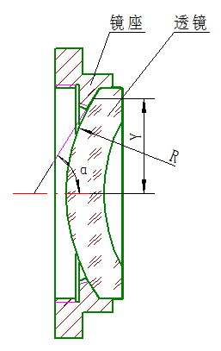
图11 半锥角定义
半锥角α按如下公式求得：
α=90°-arcsin（Y/R） （2）
式中：Y—切点到光轴距离；
R—透镜曲率半径。
    - 后端结构方案
相机后部为箱式结构，内置焦面及电子学电路板。箱式支撑结构一面开口与后盖进行封闭，整体刚度较强；箱体侧面设有安装凸耳用于同平台进行连接。焦面及电路板进行集成设计，探测器焊接在电路板上，探测器附近的电路板周围增加支撑螺钉，增强探测器的稳定性。箱体材料采用镁合金材料，质量较轻且具有良好的导热性能。图12给出了后端结构图，图中电箱结构内部分别为焦面板和控制板。
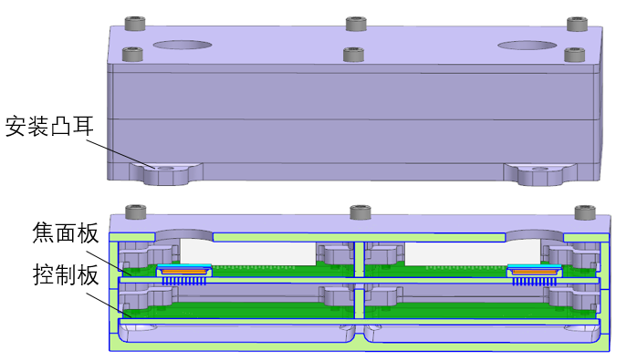
图12 后端结构图
    - 相机装调方案
由于相机采用短焦距、多片透镜组成的同轴光学系统，因此，相机采取定中心包边和利用定心仪定心装调的方案。具体装调流程如下：
            - 检查机械零件尺寸、精修毛刺，清洗机械零件；检查光学元件尺寸及有无崩边情况；
            - 将各光学元件与各镜座进行试装，用定心仪检查偏心情况（要求偏心小于5′）；
            - 将各光学元件的外圆等毛面涂覆黑漆；
            - 各镜座蘸少许D04硅橡胶，将各光学元件胶接入各镜座内，用工装压好，常温固化24小时；
            - 测量各透镜顶点到相应镜座端面的距离，初算空气间隔及分配各端面的修研量。根据光学设计给出的空气间隔的要求及各件的实测尺寸，计算尺寸链及各机械件需要修车及保留的量（包括外圆及端面）。再根据光学系统尺寸计算出各面球心位置及主点、焦点位置，主点、焦点位置或某一面球心位置应落在万向卡头的调整球心上；
            - 准备好CG6125好车床、ZX-3定心仪及附件、万向卡头、数显表头、大搬手、平板玻璃、6V变压器、计算器、包边刀、特制工装，D04胶、磁力表头、杠杆表、记号笔等设备和工具；
            - 利用高精度车床进行定心车削，如图13所示，具体流程如下：
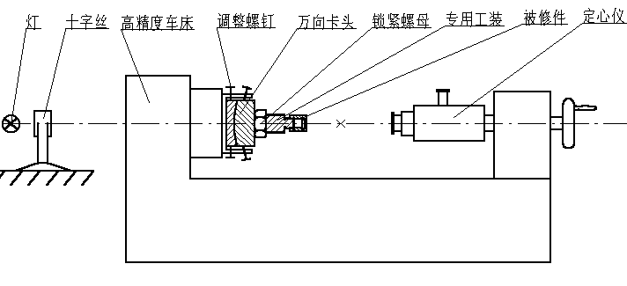
图13 车床定心车削及包边示意
              - 保证被调镜头的一个球心像位于万向卡头的旋转球心上，通过调整万向卡头的平移使在卡头球心上的像不划圆，再通过调卡头的高低使另一个像也不划圆，此时光轴与车床的主轴同轴；
              - 修包边口，用包边刀包边，包边力度要均匀；
              - 用定心仪复检，若无变化，精车镜座外圆，达到配合尺寸要求；
              - 根据设计所需的空气间隔尺寸及实测结果（用测量表头加专用工装在车床上测量），计算出需要修车的端面（两个端面均车，）尺寸，精车端面；
              - 用定心仪测出偏心数据，用特殊搬手拆下被调镜头；
              - 用抱胎卡上被修镜座，车掉多余的工艺螺纹；
              - 检测有无毛刺，若有，用油石精修掉。
            - 将装调后的各镜座组件（含光学元件和镜座）在定心仪的监视下，依次装入镜筒内。
通过Zygo干涉仪及高精度平面反射镜精调各镜组件径向位置，保证全视场具有良好的像质。
    - 机械接口
相机尺寸如图14所示，相机本体尺寸为167±2mm×87±2mm×100.4±2mm，带4个安装凸耳和连接器后，包络尺寸最大为167±2mm×111±2mm×100.4±2mm，满足包络要求。
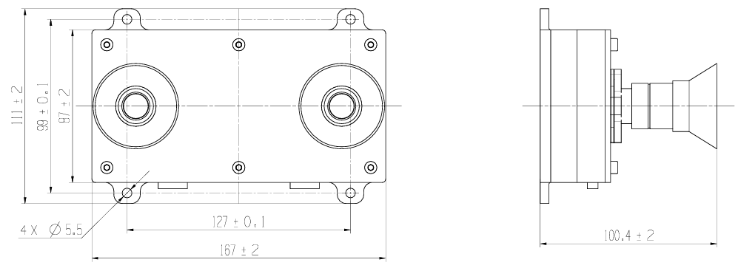
图14 相机尺寸图
    - 质量特性分析
根据设计方案进行光机结构质量预估，相机质量为800g，各部分质量如表1所示。
表1 相机光机结构质量列表
序号 | 部组件名称 | 质量（g）
1 | 镜体 | 150
2 | 镜座和镜筒、压圈
3 | 遮光罩 | 20
4 | 箱体和后盖结构 | 350
5 | 探测器和电子学 | 280
6 | 总计 | 800
  - 电子学系统设计
    - 总体方案
总体电子学方案如
图所示，电子学系统由成像传感器单元、成像控制单元和对外接口单元组成。各部分实现功能如下：
            - 成像传感器单元用于完成CMOS传感器扩展，并实现探测器各种电源的变换；
            - 成像控制单元作为电子学系统的核心单元，其核心器件为FPGA，用于完成与卫星综合电子之间的通信解码和指令控制、自动曝光、系统时间维护、输出CMOS传感器的控制时序、接收CMOS传感器的图像数据并进行缓存，并下行至图像处理单元；
            - 对外接口单元用于完成与卫星综合电子的接口扩展，包括RS422通讯接口、数传接口和电源接收和变换接口。
图4.3.1 总体电子学方案框图
设计将电子学系统划分为2块电路，分别为焦面及电源板、成像控制板，2块电路通过板件连接器实现互联，电路板连接关系如图所示。
图4.3.2 电路板连接关系
    - 供电方案
相机接收平台28V电源，经熔断器保护电路后，进行内部CMOS探测器电路和数字电路各种电源的变换。系统供配电框图如
图15所示，具体方案如下：FPGA和CMOS探测器供电系统，使用国微电子的SM4644将12V变换出5V、3.3V、2.5V、1.2V为FPGA供电；3.3V经LDO NX1117变换得到FPGA程序存储器FLASH所需的1.8V电源；5V和3.3V再经SM9B21变换出CMOS探测器所需的各种电源，实现CMOS电源和数字电源的分离，减小探测器电路和数字电路之间的串扰，提高采集图像的信噪比。
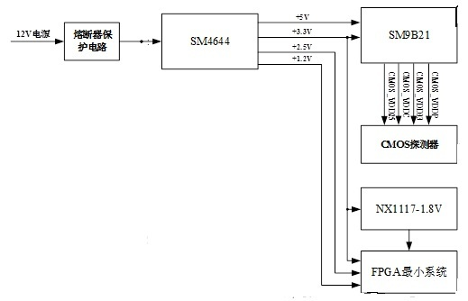
图15 系统供配电框图
    - 信息流设计
相机机内外部信息流图如图16所示。成像控制FPGA通过RS422总线与卫星平台进行通讯，接收时间码、平台参数和数据注入，下行工程数据和数字量遥测；根据注入指令控制相机工作状态及工作模式转换；控制CMOS探测器电路工作，并完成拍摄控制、图像缓存控制、图像处理控制和图像下行控制；成像控制FPGA接收CMOS探测器输出的图像数据，并通过数传接口传送至卫星平台。
图16 相机内外部信息流图
    - 相机工作模式
根据工作模式设计，一次完整的拍摄过程由“准备”、“拍摄”、“停摄”三条指令完成，如图4.3.5所示。
图4.3.5相机工作流程示意图
            - 准备指令
准备指令收到后，高速相机对CMOS进行上电，然后执行Training操作，对齐接收数据。准备阶段参数设置可一并执行，主要需要设置的参数包括：图像拍摄模式、帧周期、曝光时间，自动曝光阈值等。
            - 拍摄指令
拍摄指令与准备指令相比，除功能标识不同外，其余设置方式一致，不再赘述。
            - 停摄指令
拍摄指令与准备指令相比，除功能标识不同外，其余设置方式一致，不再赘述。
            - 自检指令
自检指令与准备指令相比，除功能标识不同外，其余设置方式一致，不再赘述。输出图像为灰度连续变化的固定图形，用于检测数传链路的正确性。
  - 功耗分析
相机电子学系统自功耗分析见表2，由表中计算结果可知，相机电子学自功耗约为14.5W，满足任务指标需求。
表2 功耗统计情况
序号 | 供电类型 | 供电对象 | 电压V | 电流A | 功耗W（计入DCDC损耗）
1 | 二次 | 传感器单元 | 5 | 0.8 | 4*2
2 | 二次 | 成像控制单元 | 5 | 0.9 | 4.5
3 | 二次 | 接口单元 | 5 | 0.4 | 2
总功耗 |  |  |  |  | 14.5
- 环境适应性设计
  - EMC设计
主控电子学从元器件选用、印制板设计、机箱结构设计、接地和搭接设计等方面的EMC设计来保证整机的EMC性能。
    - 元器件选择
对系统内部有源及无源元器件进行谨慎选择，重点考虑晶振、FPGA、DSP和开关电源等频率器件的无用高次谐波辐射。对晶振输出频率及开关电源频率的选择避让平台及运载火箭低频收发设备的频段，确保其不会对平台上各接收设备造成干扰。供电电源变换前需接入熔断器保护电路，保障系统的安全性。
    - 印制板设计
在电路板设计过程中，遵循CMOS模拟电路与数字电路分开的原则，同时数字电路中元器件（如DSP、FPGA）的每个电源引脚和地引脚之间接0.1uF电容，起退耦和旁路的作用，滤除高频器件在电源板上引起的辐射电流，降低电路中电流冲击的峰值，消除高频辐射噪声，减小开关器件工作时产生的电源电压突降。数字电路所有供电电源入口均接入滤波电路，减少电源线过长引起的电感效应，为了使滤波电路能在宽的频段内起去耦作用，在大容值的钽电容上并联小容量的瓷介电容器。
印刷板采用多层设计，设计多对成对的电源层和地层，尽量减少地线阻抗。板上的信号走向按顺序进行，对不同频率、幅值的信号进行分类，针对不同类型的信号进行分区、分层走线，减小耦合；每路信号线和回流线尽可能靠近，减少电流流经路径中的导线环路尺寸；在满足安全边界的前提下尽量拉宽线间距，至少满足3W原则，W为线宽。电源板的DC/DC变换器输入和输出隔离，在布局时考虑输入端电路和输出端电路的隔离，模块的布局按照所需电源的用途以及噪声的大小进行分类，并分开布局。
    - 机箱壳体设计
电控箱壳体从电磁兼容设计考虑采取以下措施：
            - 箱体采用封闭式金属外壳设计，保证电箱的不同部分之间的接触电阻小于10mΩ，箱体上的电连接器与机箱壳体保持良好的电气接触；
            - 保证箱体上的电连接器屏蔽套与机箱壳体保持良好的电气接触；
            - 电机金属外壳与结构件直接接触，并使接触电阻最小。
    - 接地和搭接设计
产品良好的接地和搭接设计，可以减小电磁场或其它形式的感应耦合而产生的电磁干扰。按建造规范中关于搭接的要求，进行的接地和搭接设计如下：
            - 产品结构上所有导电性部件都应有电搭接设计；
            - 产品结构上任两个金属件间的直流阻抗不大于10mΩ；
            - 产品由多个电性能模块/单元组成时，要求各电性能模块/单元的结构与其安装主结构之间的搭接直流阻抗不大于10ｍΩ；
            - 电连接器和金属机箱间的直流阻抗不大于10mΩ。
  - 环境防护设计
针对实际在轨的空间环境特性，采取了如下的具体设计措施：
            - 机械加工时要严格控制盒体边缘的突变和尖点，避免出现毛刺和细丝等情况；
            - 防止污染，避免因污染而造成放电功率阈值降低；装配前用酒精清洗零部件；在满足洁净度要求的专用操作间内进行装配、调试、调试完成后用超声波清洗；存放时，用不起毛的织物或绵纸将部件包裹后放入密封口袋或容器，长期存储应充氮或抽真空；
            - 对于易发生低气压放电的器件如：滤波器、多路耦合器等在铝材料加工盒体表面进行镀银、金或硌酸盐处理；
            - 将螺钉由平头改为圆头；
            - PCB采用球形焊点面工艺；
            - 在放电敏感部位涂覆三防漆。
  - 静电防护设计
相机电子学静电防护设计所遵循的设计原则如下：
            - 在综合考虑技术经济指标前提下，选用能获得的最高ESD敏感度等级元器件；
            - 对所选用的ESDS元器件内部有否ESD防护网络及其有效性充分了解的基础上，设计元器件外部的ESD防护网络；
            - ESDS元器件组装后，仍要采取正确的ESD防护设计，印制板组装件I/O端口应视为ESDS元器件引脚的延伸；
            - ESD防护设计及措施应在实际可行的最低一级的组装件上实施，可以更有效地达到组装件和设备级ESD加固的目的；
            - 进行电路分析，有助于确定含有ESDS元器件的组装件和设备，是否因加固而获得符合要求的ESD防护能力。
根据上述设计原则，轻量化相机所采取的ESD防护设计措施如下：
            - 在元器件选用时，严格控制对静电放电敏感元器件的使用，在无适当的ESDS等级的元器件可供选择时，在设计上采取防护措施；
            - 对于CMOS逻辑电路，不使用的输入端均将其与芯片的电源或地连接；
            - 对于输入端需要连接长线的CMOS电路，在CMOS电路的输入端串接一保护电阻，以此避免输入端受ESD等外界干扰；
            - 为了减少ESD对运放的敏感输入端的影响，在其输入端增加RC滤波电路；
            - 通过ESD敏感度为I级的元器件产生的遥测信号通过二极管对电源、对地箝位后，通过隔离二极管与至载荷控制器的电连接器连接；
            - 为防止直接接触的ESD对ESDS元器件造成损害，避免ESDS元器件直接与外界接触，在对元器件布局时，不将静电敏感器件布局在电路板四周，并在电路板四周进行覆铜处理，并将覆铜接地，电路板安装于密闭机壳中；
            - 电路中，对于外表金属面积大于3cm²的器件，将金属屏蔽壳通过100kΩ电阻接设备机壳；
            - 电控箱采用封闭式金属机壳设计，在结构设计时保证机壳各部分之间的搭接电阻小于10 mΩ，使其内部电路得到完整连续的屏蔽。
  - 维修性、测试性、保障性
    - 维修性设计
相机电路的维修性设计主要针对地面调试、测试阶段可能产生的维修活动而开展。具体采取的措施如下：
            - 电控箱电路板均设计独立的板框，板框与电路板采用螺钉锁紧的形式，可多次拆卸；
            - 为板框的拆卸和电路板拆卸预留了维修操作空间，确保维修操作可行；
            - 电连接器设计位置预留操作空间。
    - 测试性设计
相机电路的测试性设计主要针对地面调试、测试阶段和在轨飞行阶段，通过人工测试、自动测试的形式来采集组件的关键状态参数，从而判断产品的工作状态。采取了具体的措施如下：
            - 各电路板预留外部测试接口，可进行人工和辅助设备测试；
            - 电路板上预留了内部测试点，可进行人工测试；
            - 内部加入了多种传感器，系统加电后可进行关键参数遥测；
            - 对各电路板进行不同状态参数的采集，在发生故障时，可通过遥测参数来进行故障诊断和隔离。
    - 保障性设计
相机的保障性设计包括两个方面，一个方面为产品自身的可靠性、维修性、测试性设计，另一方面为产品的保障系统设计。本单位除了承担产品的研制工作外，也作为产品基地级保障组织单元，承担产品的基地级保障任务。采取了具体的措施如下：
            - 在备件的储备上：在研制过程中，相关元器件、原材料的采购上对于无法保证货源充分供应或存在停产的产品，预先进行相应的器件储备。保证在产品发射前的出现特殊情况后可进行备件的补充；
            - 保障设施，保障设备和工具，具备相应的保障设施，保障设备和保障工具，保障条件完备；
            - 人员，对产品维修人员进行相关培训和训练，满足技术等级要求；
            - 相机电子学系统所在各个场所进行严格的静电控制，和结构设计人员沟通，不能使用容易产生静电的绝缘材料；
            - 定制质量好的电路板和单机的包装箱。
- 指标满足度分析
  - 功能满足情况
主要功能满足情况见表3。
表3 主要功能满足情况
序号 | 功能需求 | 实现功能 | 满足情况
1 | 具备双目成像功能 | 具备双目成像功能 | 满足
2 | 具备在轨自适应调整曝光时间能力 | 具备自动调光和注入调光功能 | 满足
3 | 下传图像数据，具备软校时与时间维持功能，并且图像数据带有采集时刻（曝光开始时刻）的系统时标 | 具备软校时与时间维持功能，并且图像数据带有采集时刻（曝光开始时刻）的系统时标 | 满足
4 | 具备在规编程功能，可以通过在轨编程修订关键技术参数 | 关键参数可以通过指令修改 | 满足
5 | 具备在轨故障检测及诊断能力 | 状态信息通过遥测下传，具备在轨故障检测及诊断能力 | 满足
  - 性能满足情况
主要功能满足情况见表4。
表4 主要性能满足情况
序号 | 指标名称 | 实现情况
1 | 成像距离 | 1m~+∞
2 | 视场角 | 60°×60°
3 | 工作谱段 | 450nm~750nm
4 | 光学系统静态传函 | 设计值优于0.45@奈奎斯特频率
5 | 像元分辨率 | 1.375 mm @ 1 m；
6 | 图像分辨率 | 840×840
7 | 量化位数 | 8bit或10bit
8 | 帧频 | 不小于10Hz
9 | 质量 | 800g
- 结论
通过对相机任务需求的全面分析，并结合光学设计、结构设计、电子学设计等各方面的综合论证，本系统设计具有较高的合理性与可行性。光学系统采用 对称式透射结构，由多片透镜及滤光片组成，焦距 8 mm，视场角 60° × 60°，相对孔径 1:8，在 450–750 nm 可见光谱段内可实现良好的成像性能。采用 CMV4000 探测器 并结合 2×2 binning 工作模式，既满足像元空间分辨率要求，也兼顾信噪比和弱光成像能力。通过对光学畸变、杂散光等指标的分析与仿真，系统几何畸变控制在 3% 以内，杂散光水平小于 5%，保证了成像质量与后续图像处理的可靠性。
机械结构方面，相机采用 透镜镜头组件—箱式支撑结构—焦面与电子学集成的紧凑布局，主要结构件选用 钛合金锻料，兼顾力学性能、轻量化及热学匹配要求，有效保证了结构刚度与光学元件定位精度，并能适应复杂环境温度变化。电子学系统与焦面高度集成，通过标准接口实现对外电气连接，整体系统布局合理，便于装调和在轨使用。
电子学系统设计合理，采用 FPGA 控制核心，实现对 CMOS 探测器的控制、图像缓存与下行，并提供与卫星平台的可靠通信与电源管理，保证成像数据完整性和信号质量。
综合各项指标与设计分析，所提出的相机系统方案在 成像性能、结构稳定性、重量与尺寸控制、环境适应性 等方面均满足任务需求，可作为后续工程研制与深化设计的可靠基础，具备良好的工程实施可行性。

